
COMANDO GENERALE DELLA GUARDIA DI FINANZA
Consiglio Centrale di Rappresentanza
Viale XXI Aprile, 51 – 00162 Roma – Tel 06/44222631 – Fax 06/44222633

UNA PACIFICA MANIFESTAZIONE DI PIAZZA PER TESTIMONIARE AL PAESE IL DISAGIO DEI FINANZIERI. delegati Co.Ce.R. della Guardia di Finanza*

Una manifestazione, quella svoltasi ieri a Roma, che ha visto scendere in piazza, in una manifestazione pacifica, più di trentamila appartenenti alle forze dell’ordine.
Un gesto di ampia partecipazione da parte dei tutori dell’ordine che, con fermezza, hanno voluto evidenziare a tutta la Nazione il disagio sociale ed economico e le condizioni lavorative nelle quali vivono e lavorano ogni giorno.
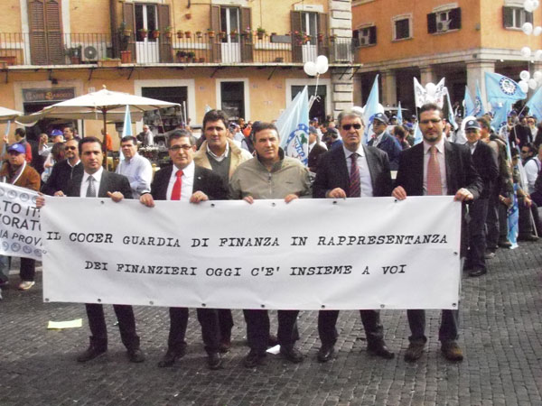
Le risorse finanziarie stanziate per il rinnovo del contratto, biennio economico 2008/2009 permetteranno, infatti, di corrispondere al personale un aumento netto di poco più di 1 euro al giorno. Somma talmente irrisoria che svilisce la professionalità del personale e offende non solo la loro dignità, ma anche quella della loro famiglie.
Per la prima volta, infatti, a chi rischia la propria vita per la sicurezza della collettività, contrastando ogni giorno la criminalità, si vuole corrispondere un aumento contrattuale pari a quello del pubblico impiego, senza tenere conto della peculiarità delle funzioni svolte.
La norma sulla specificità d’impiego del personale del comparto sicurezza, fortemente voluta dall’attuale compagine governativa, attualmente in fase di approvazione, contrariamente alle promesse, non porterà nessun miglioramento economico, mantenendo però la sua idoneità a comprimere i diritti dei militari e degli appartenenti alle forze di polizia.
Le numerose promesse fatte nel corso degli anni da parte di autorevoli esponenti di questo Governo che prospettavano per il comparto migliori condizioni economiche, di lavoro e di vita sociale, (riconoscimento della specificità del lavoro svolto, riordino delle carriere, riforma degli organismi di rappresentanza in chiave sindacale, avvio della previdenza complementare) non si sono trasformate in risultati concreti.
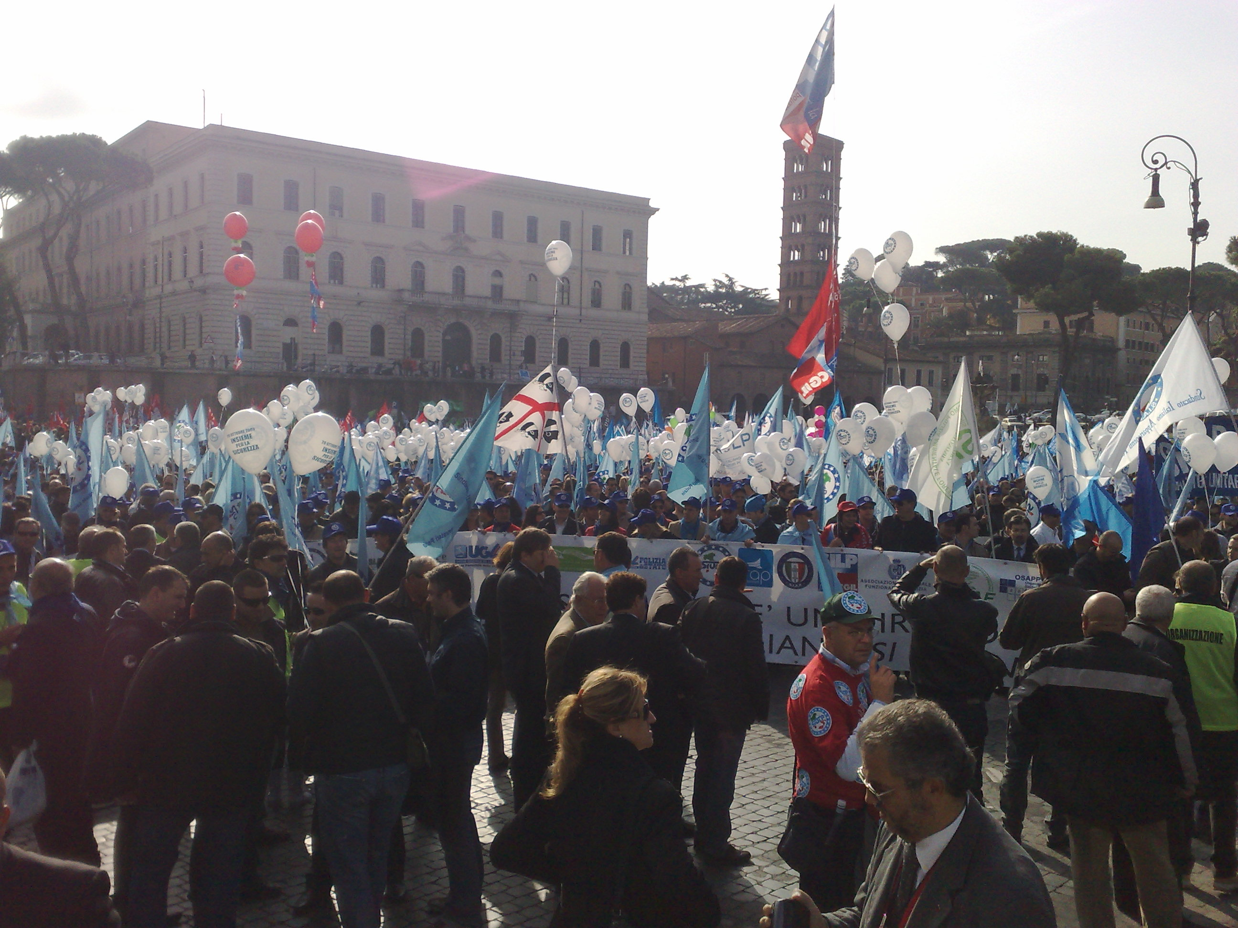
Questo Co.Ce.R., non a caso si oppose con tutti i mezzi all’approvazione della norma sulla specificità - senza che fossero previsti precipui stanziamenti di risorse su base annuale o pluriennale - ed alla triennalizzazione dei contratti di lavoro.
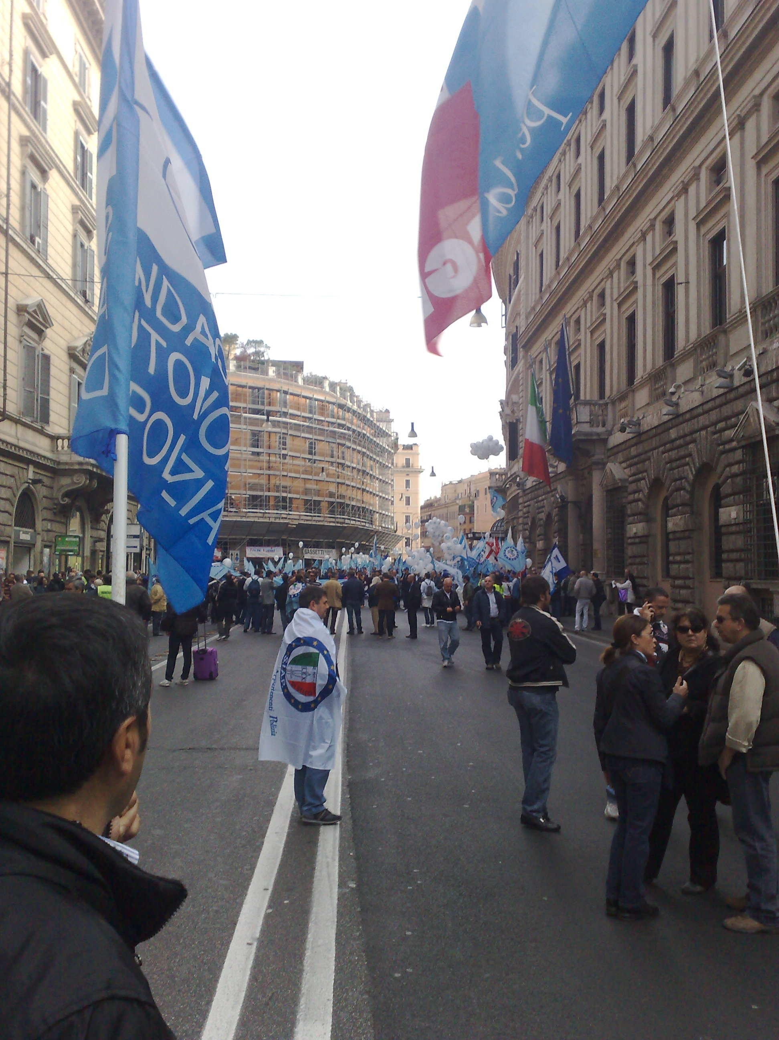
I presentimenti, del resto, si sono rilevati fondati; l’approvazione forzata, senza il consenso delle parti sociali, delle suddette norme di salvaguardia ad esclusivo interesse della parte pubblica, denota la chiara volontà di svilire il ruolo dei Sindacati e delle Rappresentanze militari, di depotenziarne le competenze e di precostituirsi lo strumento giuridico per corrispondere l’aumento contrattuale ritenuto unilateralmente più idoneo o possibile.
Questo Organismo, per questi motivi, ha intrapreso in tutte le sedi istituzionali e politiche, iniziative che hanno denunciato l’irrisorietà di tali risorse economiche e le motivazioni poste a base della manifestazione di ieri, nonché le ragioni delle azioni che si intraprenderanno per testimoniare, al Paese, il disagio in cui versano gli operatori della sicurezza.
Se si pensa di poter trattare un appartenente alle forze dell’ordine come un semplice impiegato di un ufficio pubblico, il Governo avrà l’obbligo di riconoscere loro gli stessi diritti riconosciuti a tutti i lavoratori (sindacalizzazione per le forze di polizia ad ordinamento militare, diritto di sciopero, possibilità di svolgere un secondo lavoro).
Nonostante le ragioni sacrosante che hanno spinto le forze dell’ordine a scendere in piazza il Ministro Brunetta, con le sue ultime dichiarazioni, continua a non voler riconoscere l’irrisorietà delle risorse stanziate per il rinnovo contrattuale, scaduto ormai da due anni.
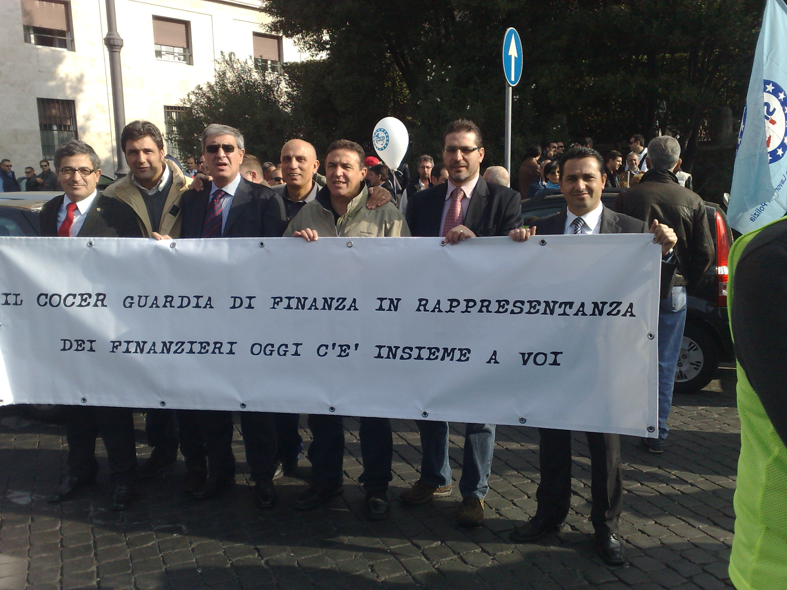
La manifestazione ha già sortito i primi effetti. Si parla di un ulteriore stanziamento di cento milioni di euro che, tuttavia, non sono assolutamente sufficienti a soddisfare le esigenze del personale.
Sono ben altre le risorse che servono per ridare dignità alle forze di polizia.

*Maurizio Dori, Francesco Leotta, Salvatore Trinx, Salvatore Scino, Eliseo Taverna, Daniele Tisci, Enrico Zaccaria.

